ÉVALUATIONS COMMUNES http://labolycee.org
CLASSE : Terminale EC : ☐ EC1 ☐ EC2 ☒ EC3 VOIE : ☒ Générale
ENSEIGNEMENT : Enseignement scientifique
DURÉE DE L’ÉPREUVE : --1h-- CALCULATRICE AUTORISÉE : ☒Oui ☐ Non

Exercice 2 - Des moustiques résistants aux insecticides
Sur 10 points
La calculatrice est autorisée

De 1968 à 2002, la population de moustiques Culex pipiens a été contrôlée dans le sud de la France par l’épandage d’insecticides sur les étendues d’eau dans lesquelles se développent leurs larves.
On s’intéresse à la résistance développée par certains moustiques à ces insecticides dans la région de Montpellier.

Document 1 : résistance de Culex pipiens aux insecticides.

Des insecticides organophosphorés ont été utilisés pour lutter contre le moustique Culex pipiens. Certains moustiques y sont devenus résistants. L’étude du génome du moustique a montré que le moustique possédait un gène codant une molécule (enzyme), sous deux allèles :
• l’allèle R (résistance) conférant la capacité de résister aux insecticides ;
• l’allèle S (sensible).

On observe que la quantité de cette enzyme produite dépend du génotype du moustique. On constate que la quantité de celle-ci est ainsi 500 fois plus importante chez un moustique résistant que chez un moustique sensible.

Document 2 : action de l’enzyme sur un insecticide, le parathion.

Le parathion est, comme tous les insecticides organophosphorés, une molécule qui altère le fonctionnement du système nerveux du moustique entraînant sa mort. Pour qu’il soit efficace, il doit pénétrer dans l’organisme de l’insecte et atteindre son système nerveux.
Chez le moustique résistant au parathion, on peut schématiser ainsi l’action de l’enzyme évoquée dans le document 1 :

Document 3 : échantillonnage d’une population de moustiques dans la région de Montpellier
La carte ci-dessous définit les différentes zones exposées ou non aux insecticides organophosphorés.
La zone 1, située au nord, n’a jamais été traitée avec des insecticides organophosphorés.
La zone 2, située au sud, a été traitée avec des insecticides organophosphorés depuis 1968. À cette époque, ces insecticides étaient très efficaces dans cette zone et tuaient la majorité des moustiques.
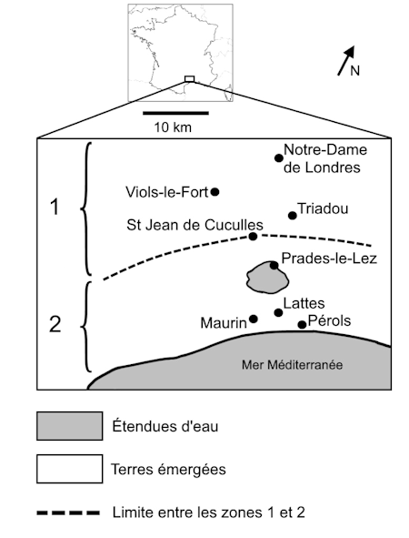
D’après www.acces.ens-lyon.fr

En 1980, un échantillonnage a été réalisé dans une population de moustiques située à Maurin (zone 2) afin d’étudier la structure génétique de cette population.
Les résultats de cette étude sont résumés dans le tableau ci-dessous.
Génotypes concernant le gène de résistance à l’insecticide (doc. 1) | R//R | R//S | S//S | Total
Résistance à l’insecticide | oui | oui | non
Nombre  de moustiques | 90 | 284 | 70 | 444
Fréquence génotypique  observée | 0,20 | 0,64 | 0,16 | 1

Questions :

1- À partir des documents 1 et 2 et de vos connaissances, expliquer l’acquisition de la résistance au parathion de certains moustiques.

2- À partir du document 3, vérifier que la structure génétique de la population n’est pas à l’équilibre de Hardy-Weinberg. Pour ce faire, on comparera les fréquences génotypiques observées dans la population de moustique aux fréquences génotypiques que vous calculerez selon le modèle de Hardy-Weinberg.
Rappel du modèle de Hardy-Weinberg :
Soient A1 et A2 deux allèles d'un même gène, avec p la fréquence de l’allèle A1 et q la fréquence de l’allèle A2 et p + q =1, les fréquences génotypiques sont :
p² = fréquence du génotype A1//A1
2pq = fréquence du génotype A1//A2
q² = fréquence du génotype A2//A2

3- Expliquer les raisons pour lesquelles la structure génétique de la population n’est pas à l’équilibre de Hardy-Weinberg.

